Федеральное агентство по образованию РФ

ГОУ ВПО Нижегородский государственный университет им. Н.И. Лобачевского

Факультет Вычислительной математики и кибернетики

Кафедра Математического обеспечения ЭВМ

УЧЕБНЫЙ КУРС

**«Объектно-ориентированный анализ и проектирование»**

для подготовки по направлению «Информационные технологии»

**ФУНКЦИОНАЛЬНАЯ СПЕЦИФИКАЦИЯ**

Выполнил: Метелёв Е.

Проверил: ассистент каф. МОСТ  
Лебедев Илья Геннадьевич

Нижний Новгород  
2016

###### Содержание

1. История проекта 2

2. Цели дизайна 2

2.1. Требования пользователя 3

2.2. Системные требования 3

2.3. Сценарии использования 3

3. Исключенные возможности и неподдерживаемые сценарии 3

4. Предположения и зависимости 3

5. Проект решения 4

5.1. Концептуальный проект 4

5.2. Логический проект 4

5.3. Физический проект 5

6. Требования к инсталляции и деинсталляции 5

# История проекта

Пройденные вехи:

***05.10.2016 Первая веха:*** *Постановка задачи*

Получение заказа на разработку программного продукта. Обсуждение функционала будущего приложения(ий). Заключение договора. Разработка концепции проекта.

***20.10.2016 Вторая веха:*** *Подготовка рабочей среды*

Описание структуры проекта. Выбор инструментов для разработки и организации рабочего процесса внутри команды. Распределение ресурсов, составление сметы и согласование оной с заказчиком. Детализация требований к продукту.

***Текущая веха:*** *Разработка функциональной спецификации*

# Цели дизайна

## Требования пользователя

Заказчиком является компания перевозок «YourNewTaxi», которая требует разработать программное обеспечение для взаимосвязи между клиентом и водителем. Которая будет реализована в виде приложения для ПК, мобильных устройств и веб-сайта.

## Системные требования

Так как проект ориентирован на различные классы устройств, то и системные требования у каждого будут свои, а именно:

* Для приложений, запускаемых на ПК необходимо наличие установленного .Net Framework версии 4.5 и выше, 256 мб оперативной памяти, процессор с тактовой частотой 1,8 и выше.
* Приложения, запускаемые на мобильных телефонах, будет работать сразу на трёх платформах: iOS, Android, Windows Phone. Поэтому для стабильной работы необходимы системы: iOS 7 и старше, Android 4.4 и выше, Win.Phone 8.1 и выше.
* Для организации работы приложения как web-сервиса, необходимо наличие предустановленного браузера с поддержкой HTML.
* Для сервера минимальные системные требования следующие: 1,3 ГГц (64-разрядный процессор) или быстрее для многоядерных процессоров, 4 ГБ при развертывании Windows Server Essentials в качестве виртуальной машины, Жесткий диск объемом 160 ГБ, системный раздел 60 ГБ, Адаптер Gigabit Ethernet (10/100/1000baseT PHY/MAC), Маршрутизатор или брандмауэр, поддерживающие преобразования сетевых адресов для IPv4 или IPv6, стабильный доступ к сети Интернет.

## Сценарии использования

### Использование продукта водителями

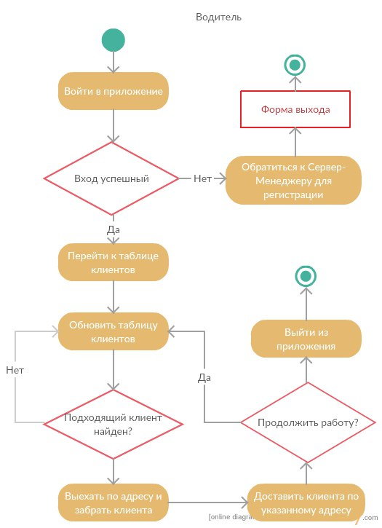

Рис 1. Диаграмма «Использование продукта водителями»

### Использование продукта клиентами

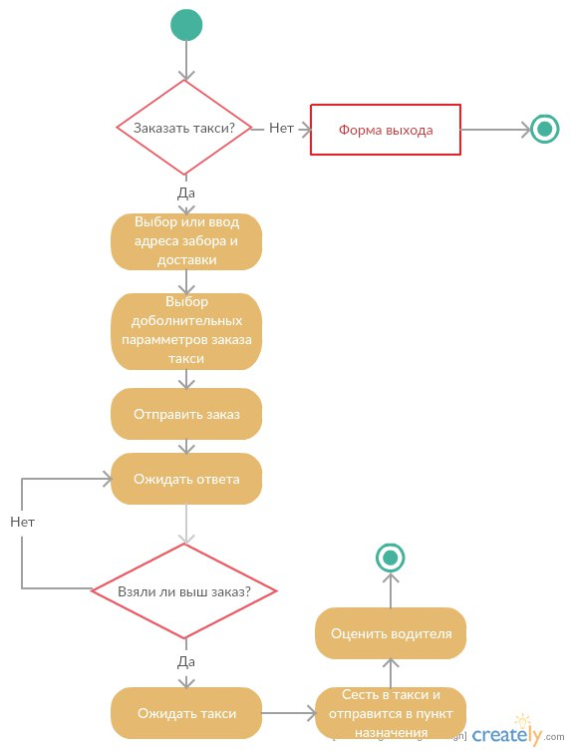

Рис 2. Диаграмма «Использование продуктов клиентами»

# Исключенные возможности и неподдерживаемые сценарии

Нельзя указать несколько адресов. Клиенты могут указать только точку отправления и точку прибытия.

# Предположения и зависимости

Предположения:

* существование такой персоны, как менеджеры, которые регистрируют новых водителей, собирают статистику и контролируют исправную и качественную работу водителей, и “наказывают” недобросовестных;
* водители имеют личный автомобиль;
* нельзя указать несколько адресов.

# Проект решения

Проект решения обобщает документы, созданные в рамках проектирования будущего решения, в краткой сжатой форме. При этом указываются назначение и важность для проекта указанных документов. Эта информация способствует выработки у читателя ясного представления о концепции проектирования решения.

## Концептуальный проект

Данный продукт представляет собой удобную систему коммуникации между водитель и клиентом. Продукт будет удовлетворять потребностям всех пользователей:

* у водителей будет удобный поиск и возможность выбора клиентов. Также построение маршрута на устройстве водителя, которая избавит клиента от необходимости “показывать дорогу”;
* у клиентов будет удобное приложение, которое позволит им без лишних телодвижений и в удобной форме заказать такси в любую точку в городе;
* будет собираться разного рода статистика, которая позволит улучшить качество обслуживания клиентов.

## Логический проект

Model

**DBOrdersContent**

+ addOrder(): void

+ deleteOrder(): void

+ getOrder(): Order

+ getOrders(): List<Order>

**DBOrders**

**Order**

+ clientPhone

+ toAdress

+ fromAdress

+ orderID

+ orderStatus

**Driver**

+ car: string

+ DriverID: int

+ status: string

+ FIO: string

**DBDrivers**

**DBDriversContent**

+ addDriver(): void

+ changeStatus(): void

+ deleteDriver(): void

+ getDriver(): Driver

+ getDrivers(): List<Driver>

+ changeDriver(): void

Рис 3. UML-диаграмма модели проекта

Controller

<<Interface>> IAutorizator

+ authorization

**UserController**

**UserController**

+createOrder()

**ManagerController**

+ login()

+ getDrivers()

+ getOrders()

**DriverController**

+ login()

+ changeStatus()

+ getOrders()

+ takeOrder()

**DBDriversContent**

+ addDriver(): void

+ changeStatus(): void

+ deleteDriver(): void

+ getDriver(): Driver

+ getDrivers(): List<Driver>

+ changeDriver(): void

**DBOrdersContent**

+ addOrder(): void

+ deleteOrder(): void

+ getOrder(): Order

+ getOrders(): List<Order>

Рис 4. UML-диаграмма котроллера проекта

View

**ManagerView**

**DriverView**

**Manager**

+ login()

+ getDrivers()

+ getOrders()

**Driver**

+ login()

+ changeStatus()

+ getOrders()

+ takeOrder()

**UserView**

**User**

+createOrder()

Рис 5. UML-диаграмма представления проекта

## Физический проект

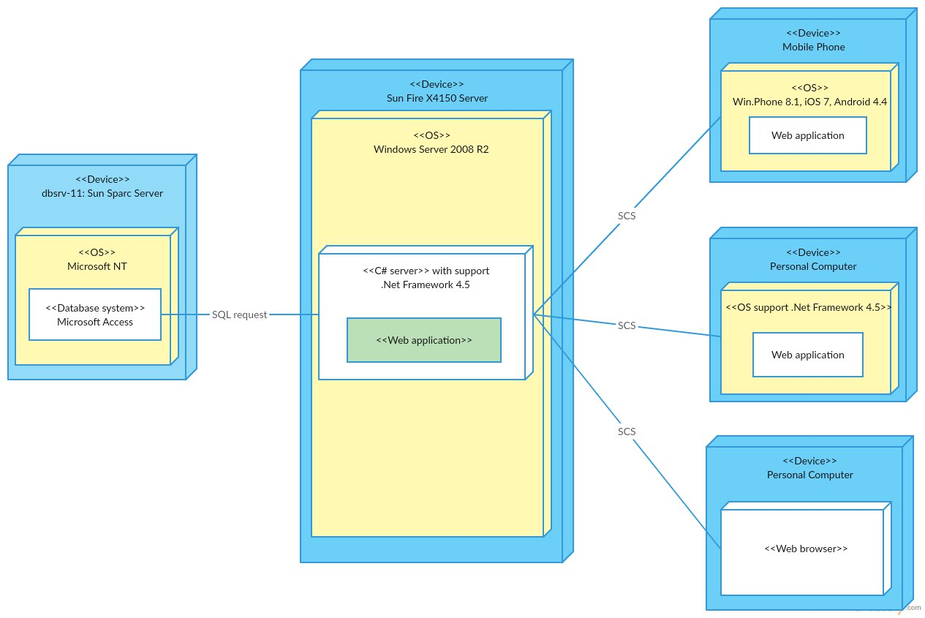

Рис 6. Схема физического проекта

# Требования к инсталляции и деинсталляции

Так как система кроссплатформенная, то и установка у каждого своя.

Для *android* устройств необходимо:

1. скачать *.apk файл с приложением YourNewTaxi
2. установить его,
3. пользоваться.

Для удаления воспользоваться средствами *android.*

Для *прочих* мобильных устройств установка аналогична (скачать, установить, удалить).

Для ПК под управление семейства *Windows* пользователю необходимо будет скачать файл *.msi и установить его на свой ПК следуя инструкциям инсталлятора.

При использовании веб-версии системы необходим только браузер и наличие интернета, чтобы начать пользоваться.